PrÉsidence
de la Paris, le 21 décembre 2014
République

NOTE

à Monsieur le Président de la République
----
s/c de Monsieur le Secrétaire General

Objet : Bilan de l’année de quelques personnalités - CSA
CSA a publié un bilan annuel de popularité de quelques personnalités, dont les courbes sont éclairantes :
- A droite :
- Erosion tendancielle nette de N. Sarkozy auprès de tous les segments : -14 points pour l’ensemble des Français ; mais aussi -10 à l’UMP ; et -25 auprès des sympathisants Front National (preuve que le potentiel de porosité FN –> UMP devient très restreint, même avec N. Sarkozy).
- A. Juppé est en progression lente mais régulière, auprès de l’ensemble des Français, à droite, mais aussi auprès des sympathisants de gauche.
- B. Le Maire s’est installé dans le paysage à l’occasion des primaires (+23 à l’UMP, +8 au FN).
La recherche d’alternatives à droite semble bien en route.
- M. Le Pen consolide son socle sans vraiment l’élargir (pas d’effet à cet égard des succès municipaux et européens, qui joueront certainement davantage dans la durée sur sa crédibilité).
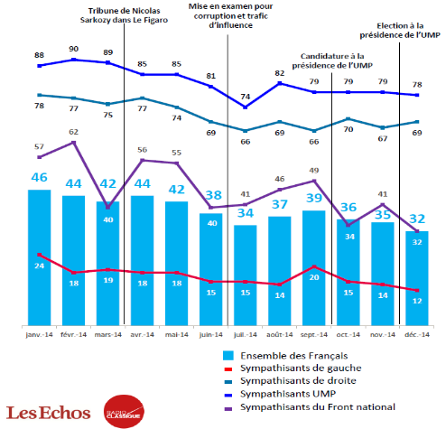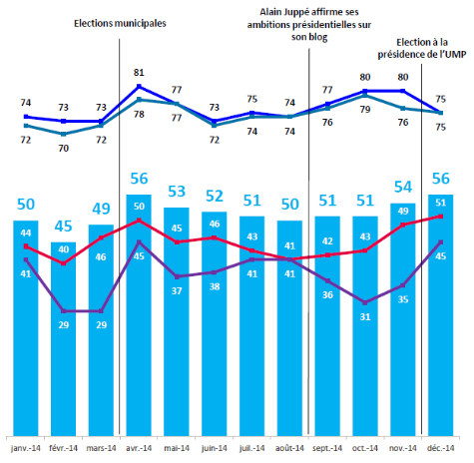
- 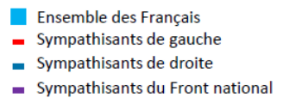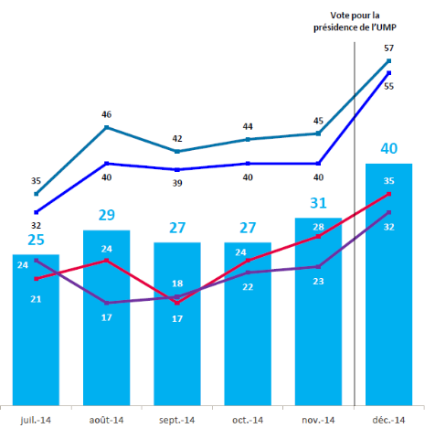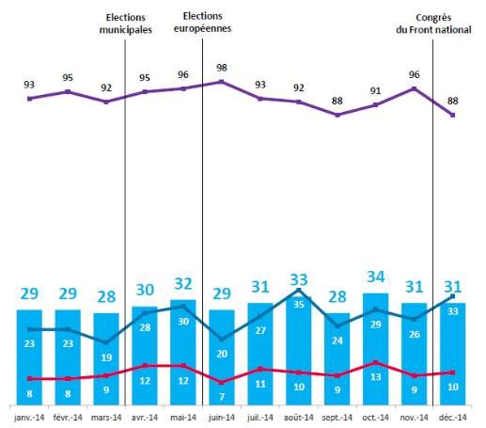
M. Le Pen
B. Le Maire
N. Sarkozy
A. Juppé
- A gauche :
- M. Aubry : pas de dynamique d’opinion. Ses prises de position n’ont eu qu’un effet éphémère : elle ne semble pas être vraiment rentrée dans le jeu aux yeux des Français. A noter que ses critiques du gouvernement l’ont éloignée des sympathisants de gauche (ce que l’on voit aussi dans les verbatims) ; ses succès (municipaux) ou ses gestes de bonne volonté (médiatisation de l’accueil du PR à Lille) l’en ont rapprochée. Son opposition à la loi Macron, si elle est répétée et entendue par les sympathisants de gauche (qui attendent avant tout de l’efficacité), pourrait troubler son image.
- A. Montebourg chute à gauche après son départ du gouvernement. Le maintien de son capital de sympathie auprès de l’ensemble des Français tient à un surcroît de popularité à droite et surtout au FN. Il n’est cependant pas impossible que son positionnement actuel (extrait volontairement du jeu politique, mettant en scène des formes d’humilité - étudiant -) soit porteur à terme dans l’opinion (si cette image parvient à prendre le pas sur celle de perturbateur de l’action gouvernementale).
- C. Duflot : plutôt une baisse tendancielle à gauche. Son départ du gouvernement ne lui a pas permis de rebondir, pas plus que ses critiques (livre etc.) ni son opposition au gouvernement sur Sivens (qui a plutôt, dans les verbatims, provoqué un rejet face à un sentiment d’instrumentalisation).
Les sympathisants de gauche recherchent bien avant tout l’efficacité et se méfient des postures partisanes : tous ceux qui ont voulu en jouer ont trébuché. L’attente n’est pas à l’idéologie (ni à des débats de civilisation), mais à ce que l’exécutif donne l’impression de faire le maximum pour sortir de la crise, en restant fidèle à quelques grandes valeurs fondamentales. La séquence de l’année 2015 est à cet égard risquée en termes d’opinion./.
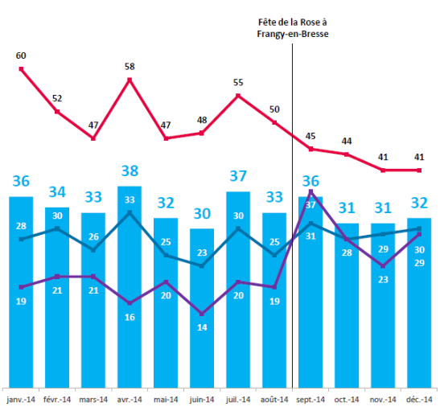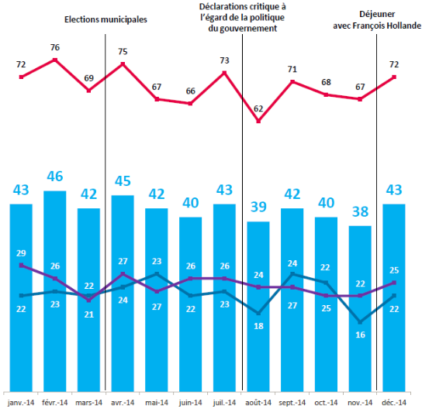

M. Aubry
A. Montebourg

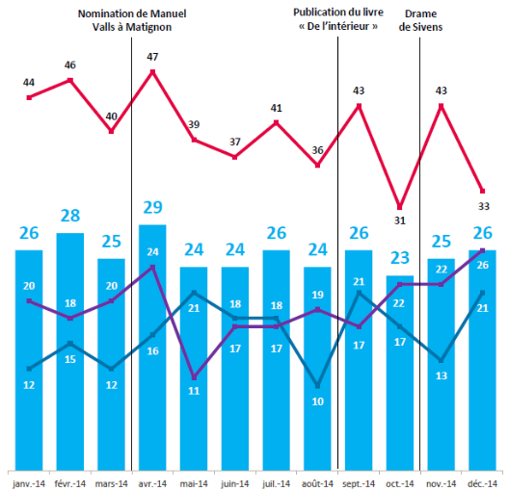

C. Duflot

